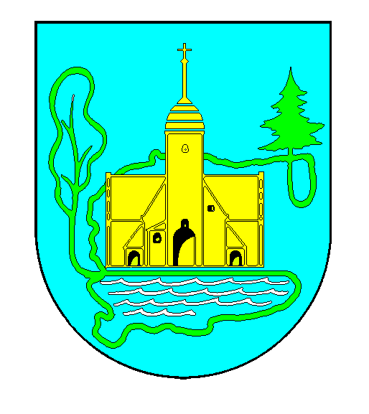
GMINA SOMONINO
ul. Ceynowy 21, 83-314 Somonino,
pow. Kartuzy, woj. Pomorskie
Tel. (058) 684-11-21; Fax. (058) 684-11-44

W3.271.1.05.2020.RS Somonino dnia 13.04.2021r.

ZAINTERESOWANI
/wszyscy/

dotyczy: „Rozbudowa stacji uzdatniania wody w Starkowej Hucie.”

W związku z pytaniami jednego z Wykonawców dotyczącymi w/w inwestycji Zamawiający przedstawia swoje stanowisko w poruszanych kwestiach oraz udziela odpowiedzi na postawione pytania:

Pytanie 1
Zamawiający zgodnie z SIWZ wymaga następującej referencji
w okresie ostatnich 5 lat przed upływem terminu składania ofert, a jeżeli okres prowadzenia działalności jest krótszy - w tym okresie, wykonał należycie co najmniej jedną robotę budowlaną o wartości co najmniej 1 000 000,00 zł. polegającą na budowie, rozbudowie lub remoncie stacji uzdatniania wody, w tym wykonanie co najmniej jednej studni wraz z uzbrojeniem.
Prosimy o informację, czy Zamawiający uzna za spełnienie warunków SIWZ jeżeli Oferent wykaże się referencją na budowę, rozbudowę lub remont stacji uzdatniania wody za kwotę co najmniej 1 000 000,00 zł oraz osobno referencją na wykonanie studni głębinowej.

Odp. 1
Zamawiający uzna, że warunki SWZ zostały spełnione.

Wójt Gminy
/-/Marian Kowalewski

